1. Closure

Merupakan sebuah fungsi didalam fungsi dan fungsi tersebut dapat mengakses ke parent scope. Jadi, closure dapat dikatakan sebagai fungsi bersarang yang memiliki akses ke parent scope, walaupun fungsi parent telah selesai dijalankan.

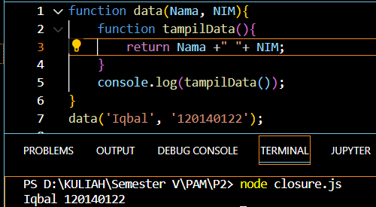

1. Immediately Invoked Function Expression

Merupakan sebuah fungsi yang akan dijalankan setelah fungsi tersebut dideklarasi, dan fungsi ini hanya dapat sekali dijalankan.

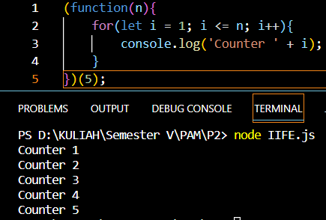

1. First Class Function
2. Fungsi dapat di assign ke dalam variabel, objek, atau array

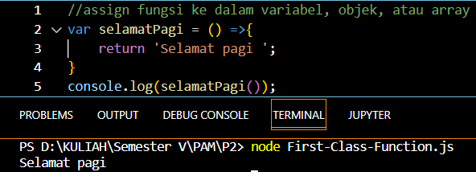

1. Fungsi dapat diteruskan sebagai argumen pada fungsi lain

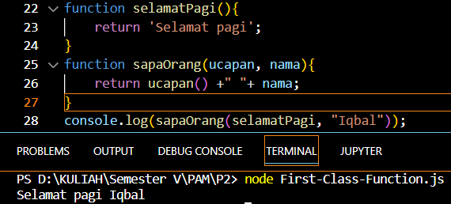

1. Fungsi yang dapat dikembalikan dari fungsi lain

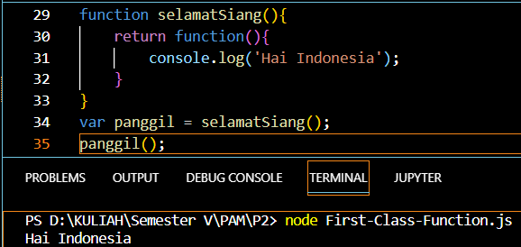

1. Higher-Order Function

Merupakan sebuah fungsi yang menerima fungsi sebagai parameter dan/atau mengembalikan fungsi. Fungsi dari Higher-order adalah membuat code menjadi lebih sederhana.

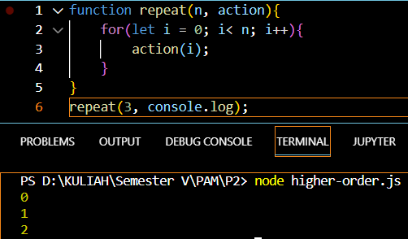

1. Execution Context

Execution context adalah sebuah konsep abstrak dari lingkungan di mana kode javascript dievaluasi dan dieksekusi. Berikut tiga tipe dari execution context pada javacript:

1. Global Execute Context
2. Functional Execute Context
3. Eval Functional Execute Context
4. Execution Stack

Execution Stack merupakan tumpukan dengan struktur LIFO (Last In First Out) yang digunakan untuk menyimpan semua execution context yang dibuat selama eksekusi kode.

1. Event Loop

Merupakan model runtime yang bertanggung jawab mengeksekusi kode, megumpulkan dan memproses event, dan mengeksekusi sub tugas yang antre.

1. Callback

Adalah sebuah fungsi yang digunakan sebagai argumen di fungsi lain.

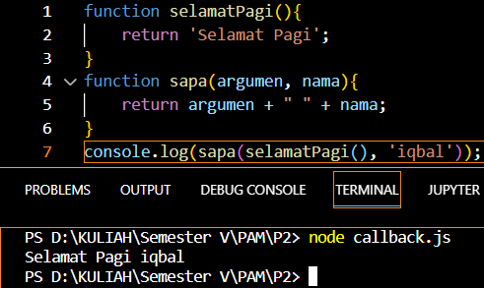

1. Promise dan Async/Await
2. Promise merupakan sebuah objek yang merepresentasikan keberhasilan/kegagalan dari sebuah event yang asynchronous di masa yang akan datang. Layaknya janji seseorang, promise memiliki tiga kemungkinan state yang akan terjadi didalamnya.
3. Pending : Waktu tunggu (finally)
4. Fulfilled : Terpenuhi (resolve)
5. Rejected : Tidak terpenuhi (reject)
6. Async merupakan sebuah fungsi yang mengembalikan promise.
7. Await merupakan sebuah fungsi yang berjalan di dalam async. Bertujuan untuk menunda jalannya async hingga proses await berhasil dieksekusi.

<https://www.w3schools.com/js/js_function_closures.asp>

<https://developer.mozilla.org/en-US/docs/Glossary/IIFE>

<https://www.w3schools.com/js/js_callback.asp>

<https://blog.bitsrc.io/understanding-execution-context-and-execution-stack-in-javascript-1c9ea8642dd0>

<https://youtu.be/sM880A3lS5I>

<https://www.kawankoding.id/javascript-async-await/>

<https://developer.mozilla.org/en-US/docs/Web/JavaScript/EventLoop>